* Школ* *ьная* ***жизнь №2.***

***ГКОУ РД «СОШ Ботлихского района» ОКТЯБРЬ 2019***

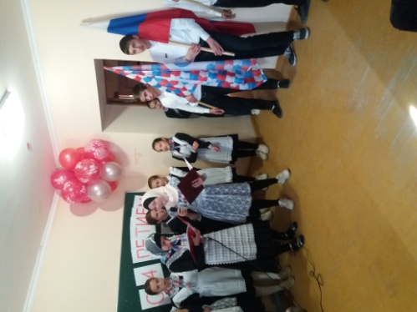 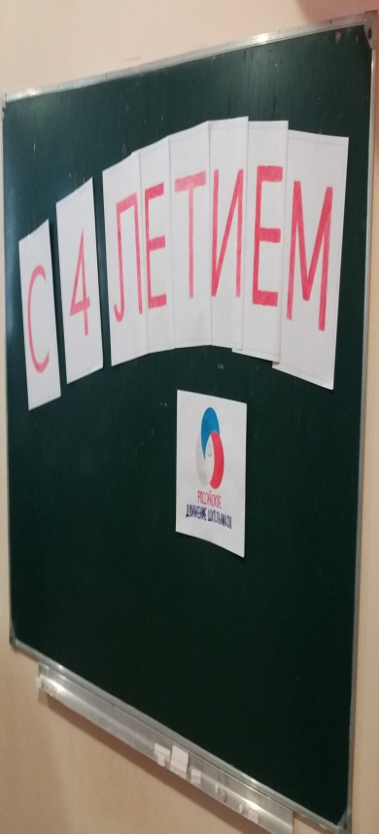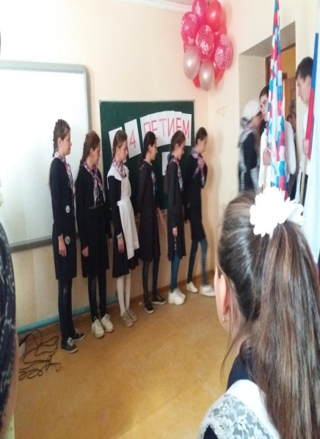

*С ДНЕМ РОЖДЕНИЯ РДШ!!!*

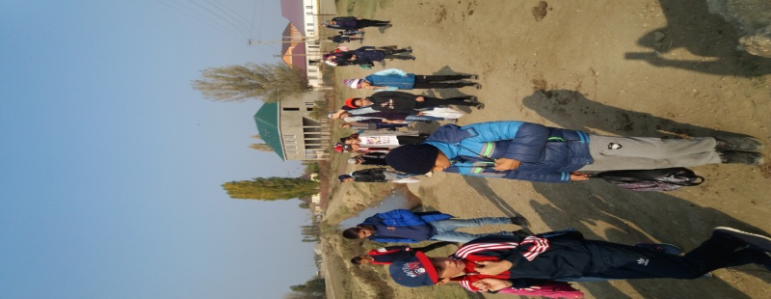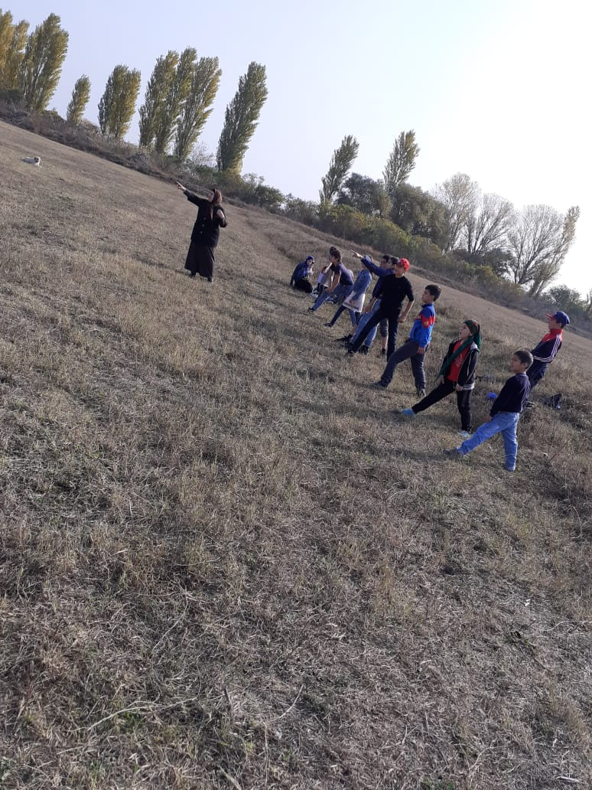 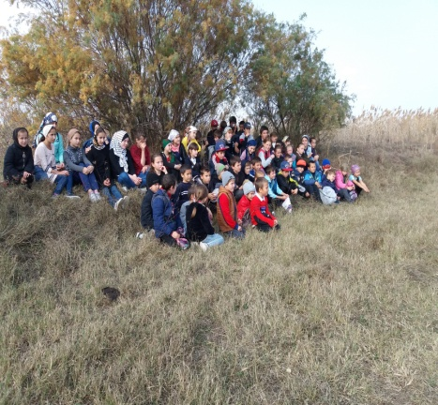

***ОСЕННЯЯ ОБЩЕШКОЛЬНАЯ ЭКСКУРСИЯ.***

***Радости детей не было предела: игры на свежем воздухе,конкурсы стихов, песни, танцы, спортивные состязания, фотки.***

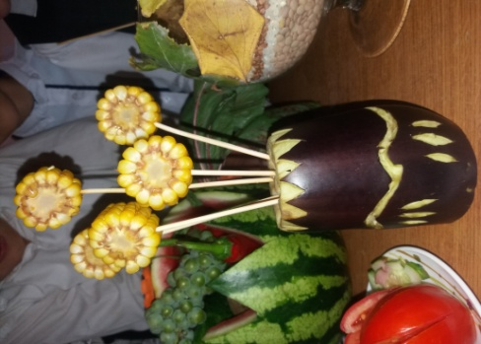

*Детская фантазия. Учащиеся 3 класса подготовили такой букет на праздник осени.*

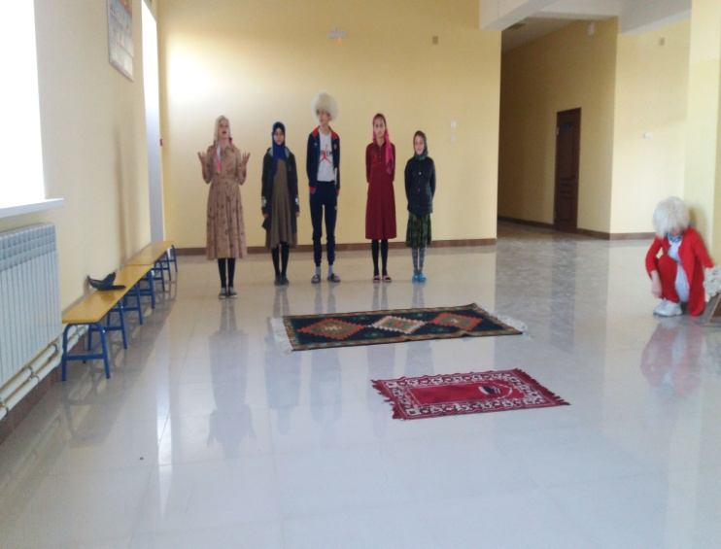 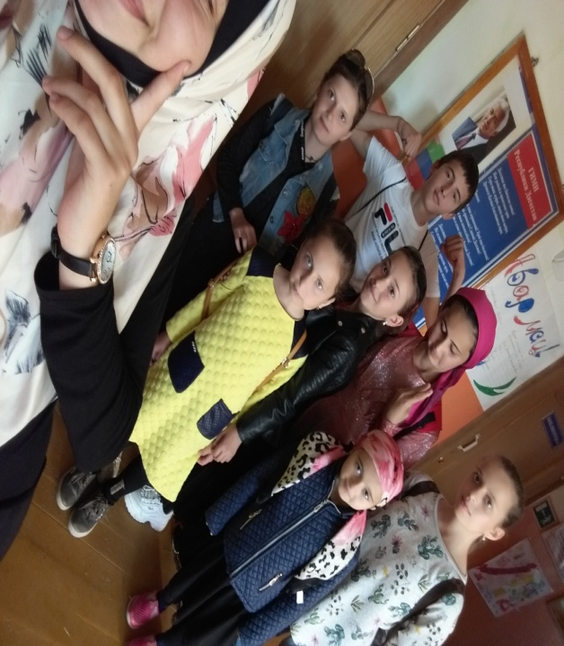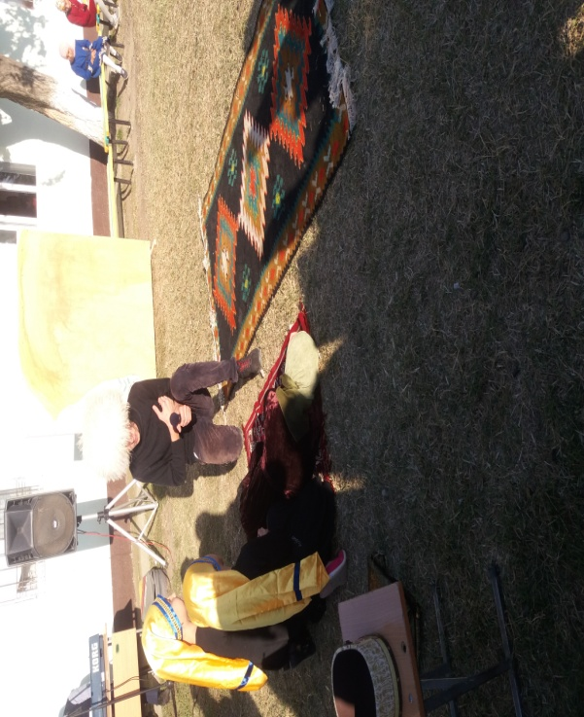

***Учащиеся нашей школы приняли участие в территориальном конкурсе «Лучший знаток родного языка» и заняли призовое место в номинации инсценировки.***

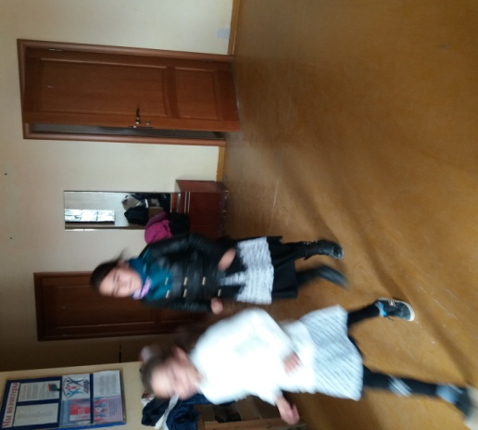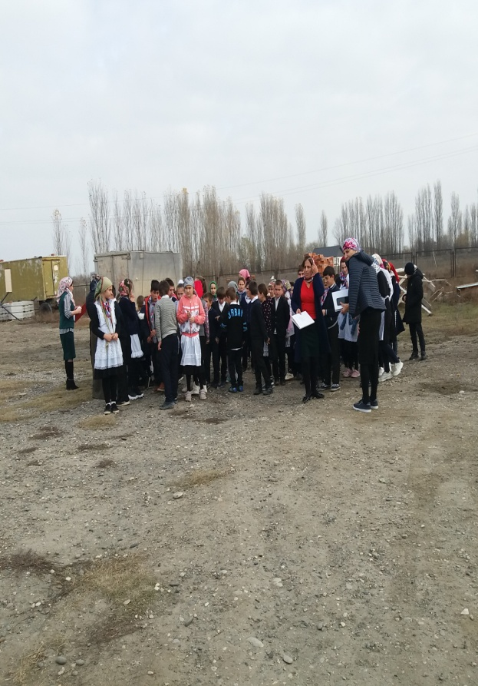

***Очередная учебная пожарная тревога и звокуация учащихся из школы.***

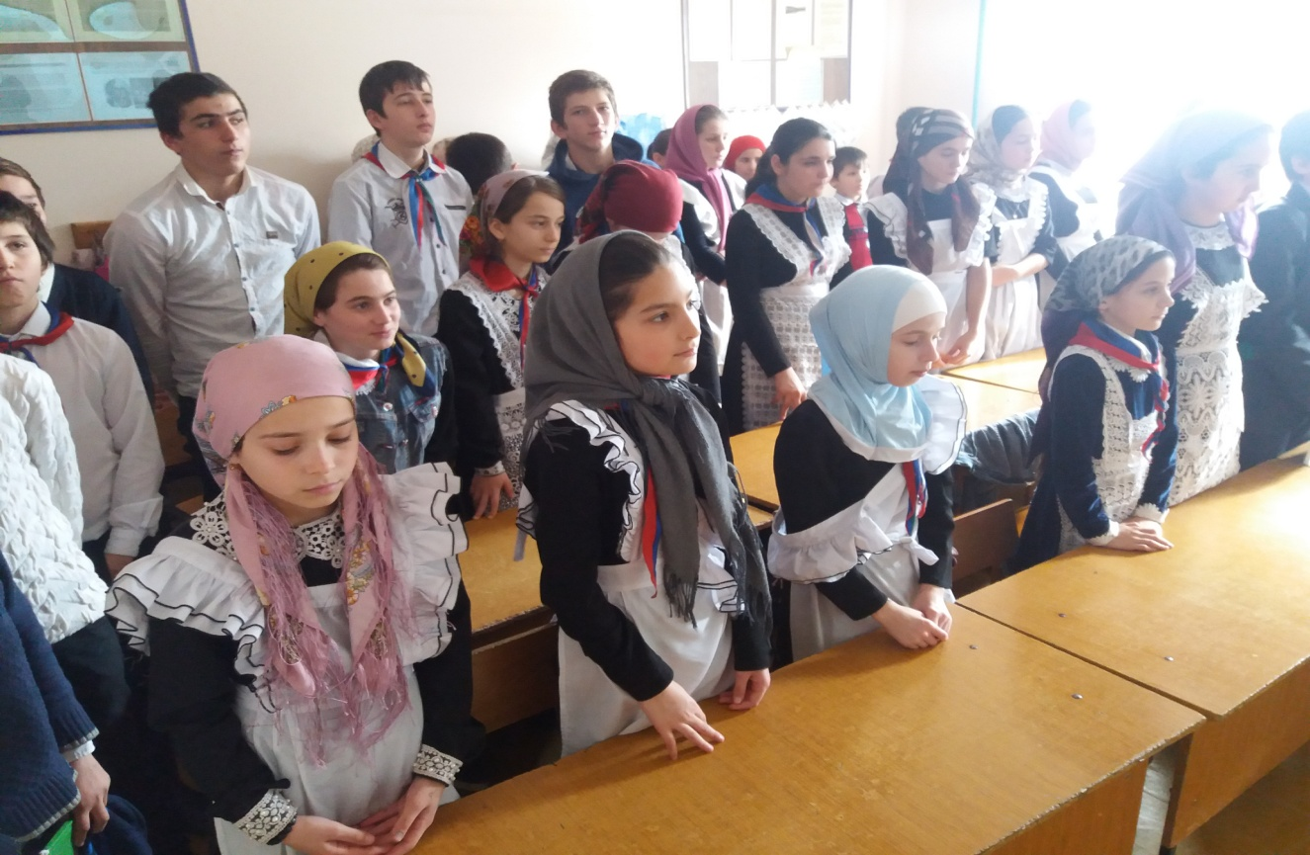 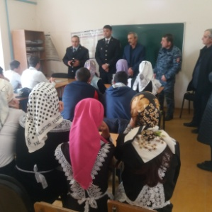

***Патриотическое воспитание-кождое мероприятие начинаем с гимна России. Профилактиеская беседа с приглашением начальник ОМВД РФ по Бабаюртовскому району майора полиции Абакаров Р.К. и капитана полиции инспектора Давудова И.М.***

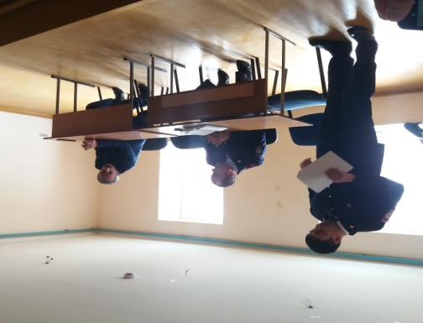 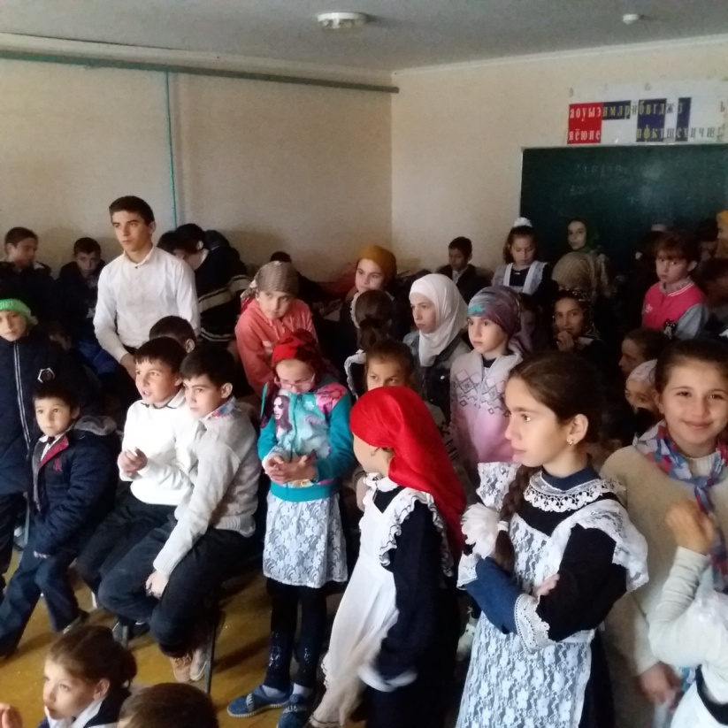

***Встреча с работниками РОВД прошла в интересной форме и с пользой.***

***Инспектор полиции Бабаюртовского РОВД капитан полиции Давудов И.М. рассказал об административном наказании за грубые нарушения учащимися.***

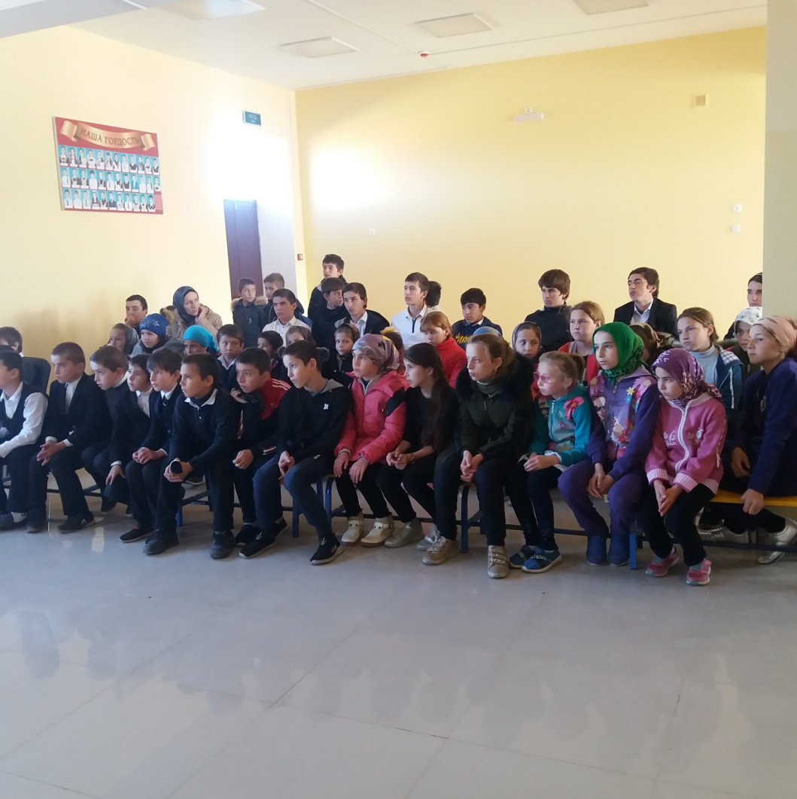

***Свободное время с пользой- просмотр фильма про экстремизм и терроризм. Профилактическая работа по борьбе с терроризмом.***

*Ответственный за выпуск: Абдулгапурова И.М.-зам.дир.поВВР.*